平成28（2016）年9月30日

大阪府 府民文化部 人権局

（運営：一般財団法人 大阪府人権協会）

平成28（2016）年度　人権相談・啓発等事業

**平成27（2015）年度の大阪府内における人権に関する相談の状況**

大阪府では、人権相談や人権啓発の充実につなげるため、平成27（2015）年度に大阪府や市町村の人権相談窓口等が対応した人権に関する相談の状況について集約を行いました。

対象機関、集約方法等の概要は以下のとおりです。

**■対象機関**

**1. 大阪府人権相談窓口**

大阪府では、「大阪府人権相談窓口」を設置し、その運営を一般財団法人大阪府人権協会に委託しています。人権侵害を受け、または受けるおそれのある府民が、自らの主体的な判断により課題を解決することができるように、事案に応じた適切な助言や情報提供等を行う人権相談事業を実施しています。

　　　　・一般財団法人大阪府人権協会

　　 ・大阪府府民文化部人権局

**2. 市町村における人権に関する総合的な相談機関**

市町村では、人権相談担当部署（人権文化センター等を含む）と市町村人権協会・人権地域協議会が、人権に関する様々なテーマについて相談に対応しており、市町村や地域レベルの身近な相談窓口となっています。

・人権相談担当部署（人権文化センター等を含む）

・市町村人権協会・人権地域協議会



**■集約方法**

対象機関に対して、郵送や電子メールにより、平成27（2015）年度に受けた相談件数の提供を依頼しました。

具体的には、総実件数と総延べ件数およびその内訳（「人権課題別」、「相談形態別」、「相談者の性別」、「相談者の年齢別」、「対応状況別」、「その後の経過別」）です。

対象機関への依頼内容の詳細は、別紙のとおりです。

**■集約期間**

平成28（2016）年5月11日付で対象機関に依頼し、同年8月31日までに回収しました。

**■集計した総件数**

対象機関から提出のあった総件数は以下のとおりです。



注1）

※「総実件数」と「総延べ件数」との区別をしていない機関については、両件数に同数を計上しています。

注1）「市町村における人権に関する総合的な相談機関」の総実件数がH27(2015)年度に大幅に減少したのは、相談を多数受けていたある機関が、同年度から「総実件数」と「総延べ件数」の区別をしたこと等によります。

**１．「大阪府人権相談窓口」に寄せられた相談**

**（１）人権課題別　（実件数／重複計上あり）**

「障がい者」に関する相談203件（31.7％）、「職業・雇用」に関する相談121件（18.9％）、「子ども」に関する相談64件（10.0％）の順に多くなっています。

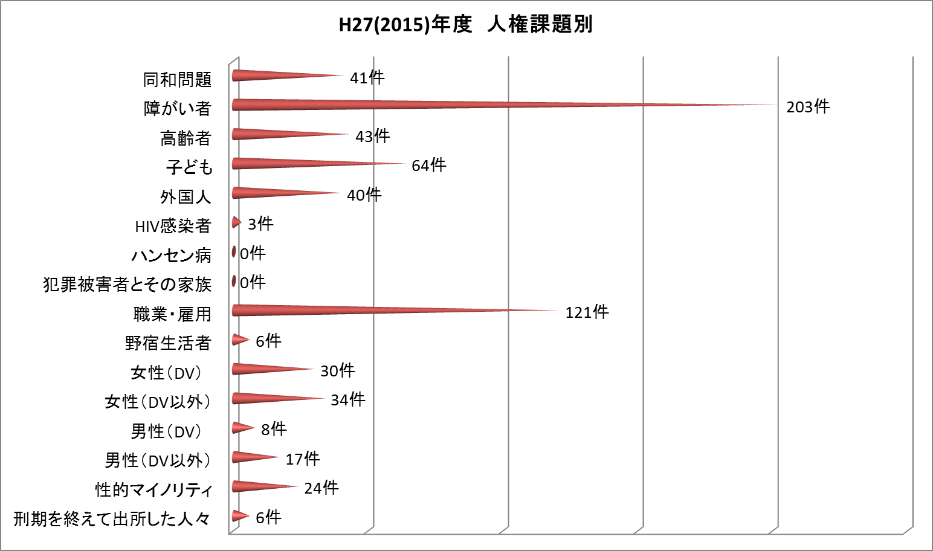





**（２）相談形態別　（延べ件数）**

「電話」での相談1,464件（68.4％）、「面接」での相談346件(16.2％）、「メール」での相談287件（13.4％）の順に多くなっています。

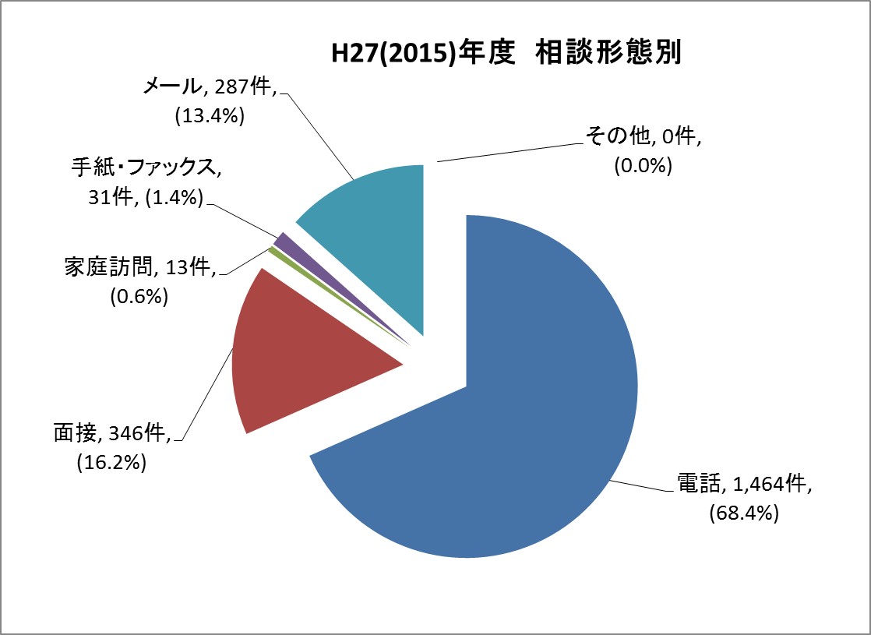



**（３）相談者の性別　（実件数）**

　　「男性」からの相談312件（51.7%）、「女性」からの相談277件（45.9%）で男性の相談が少し多くなっています。なお、「その他」の相談は、性的マイノリティ（LGBT[1]等）からの相談で、15件（2.5％）となっています。

※「不明」を除く

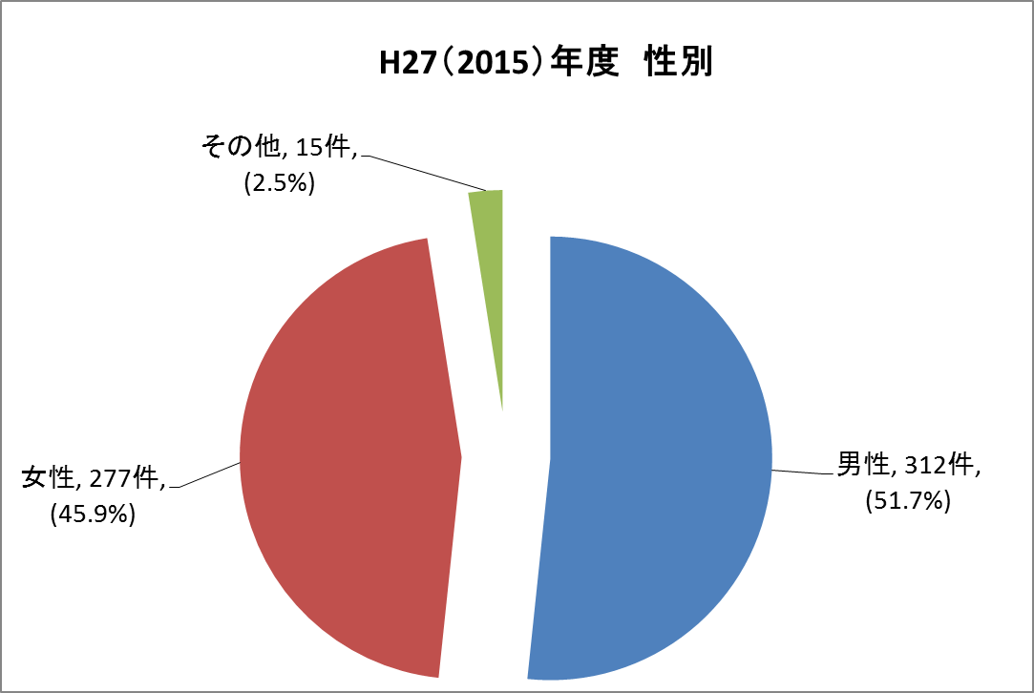



**（４）相談者の年齢別　（実件数）**

　　「60歳以上」95件（32.6％）、「40歳代」55件（18.9％）、「50歳代」52件（17.9％）の順に多くなっています。全体に占める40歳以上の相談者の割合は69.4％であり、中高年齢層からの相談が多いことが分かります。

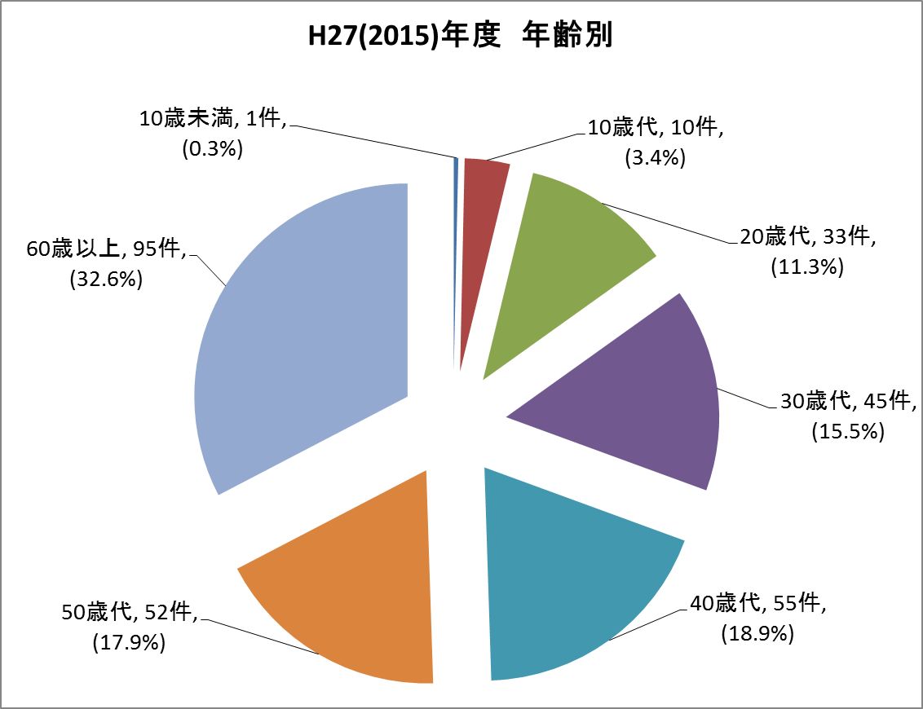

※「不明」を除く

注２）





注２）

注2）不明313件53.4％となっています。【H27(2015)年度】

**（５）対応状況別　（実件数）**

　　寄せられた相談にどのように対応したかの「対応状況別」について見てみると、「助言・指導」306件（49.0％）、「他機関紹介」157件（25.1％）の順に多くなっています。「その他」42件（6.7％）には、「話を聴いて欲しい」という方からの相談への傾聴対応が多く含まれています。

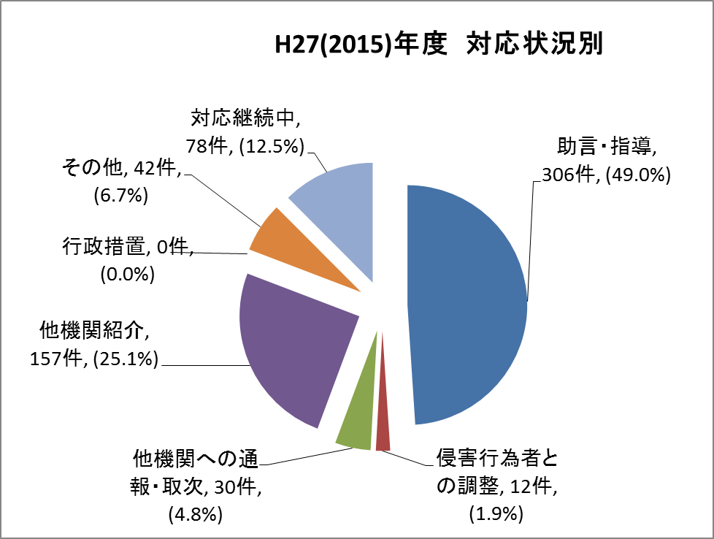



**（６）その後の経過別　（実件数）**

　　　「相談により事案解決」（カウンセリングのみで解決）215件（34.4％）、「相談の継続」201件（32.2％）の順に多くなっています。「その他」には、傾聴により対応を終えたケース等が含まれます。

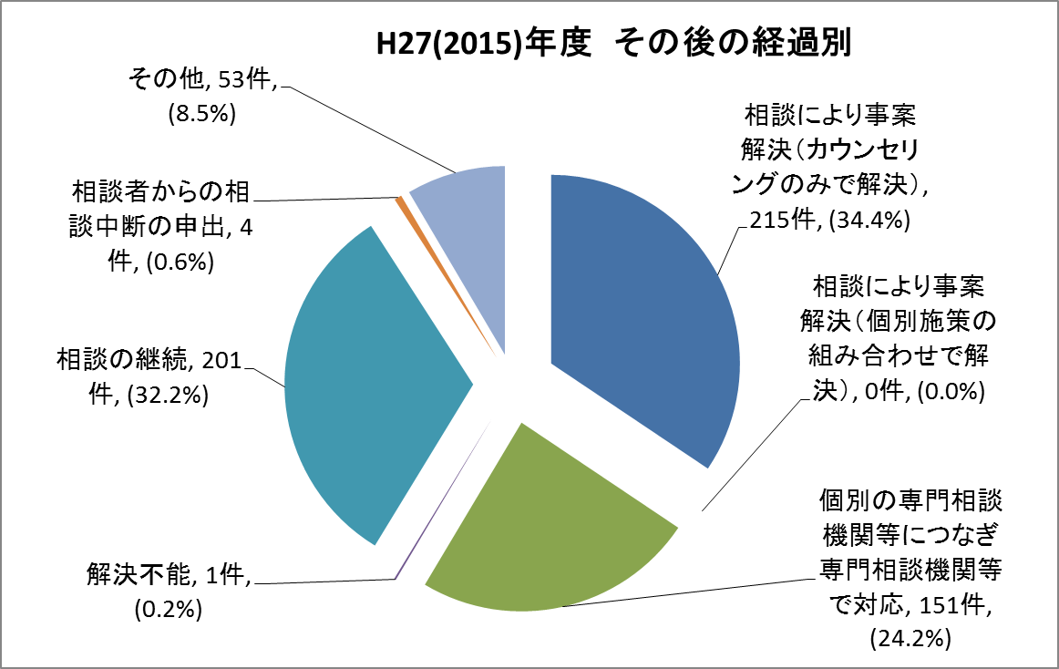



**２．「市町村における人権に関する総合的な相談機関」に寄せられた相談**

**（１）人権課題別　（実件数／重複計上あり）**

　　「障がい者」に関する相談3,943件（54.6％）、「女性（DV以外）」に関する相談902件（12.5％）、「女性（DV）」に関する相談755件（10.5％）の順に多くなっています。

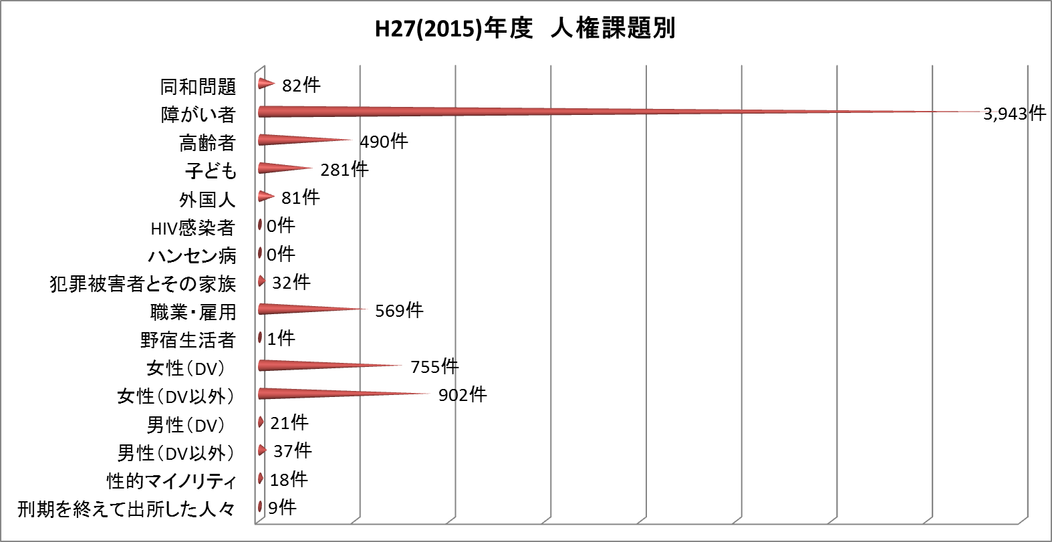





**（２）相談形態別　（延べ件数）**

「電話」による相談12,880件（76.1％）、「面接」による相談2,946件（17.4％）の順に多くなっています。また、「家庭訪問」による相談も823件（4.9%）行われており、地域において、きめ細やかな対応がなされていることがわかります。

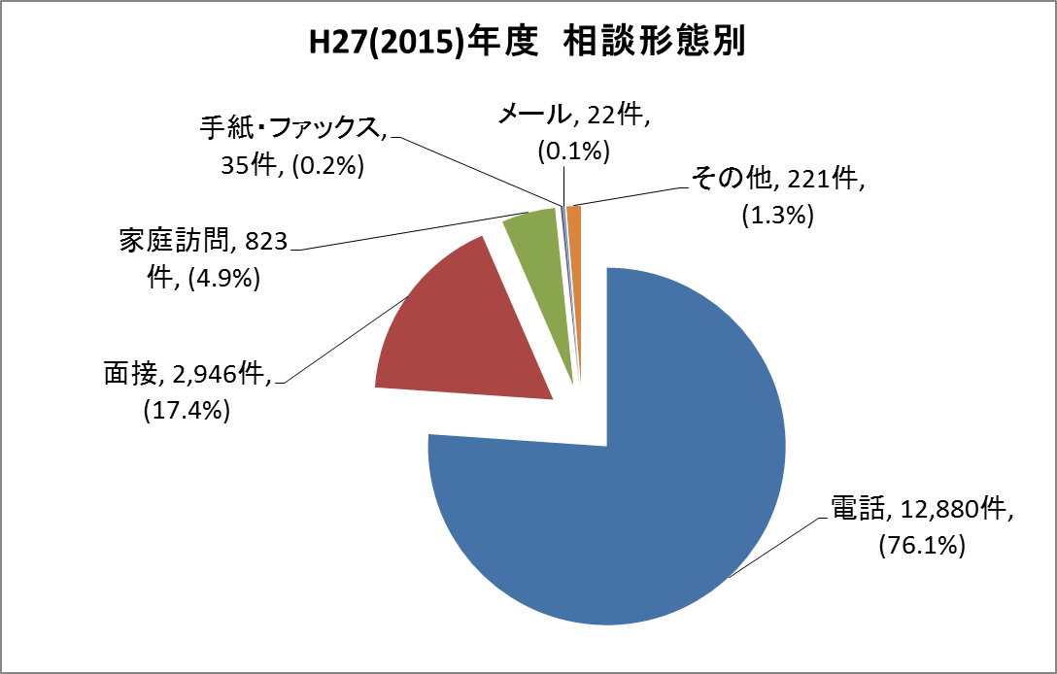



注3）家庭訪問がH27(2015)年度に大幅に増加したのは、計上方法について、同年度から「実件数」を「延べ件数」に変更した機関があったこと等によります。

**（３）相談者の性別　（実件数）**

　　「女性」からの相談の割合が5,680件（69.7％）となっています。「その他」は、性的マイノリティ（LGBT等）からの相談です。

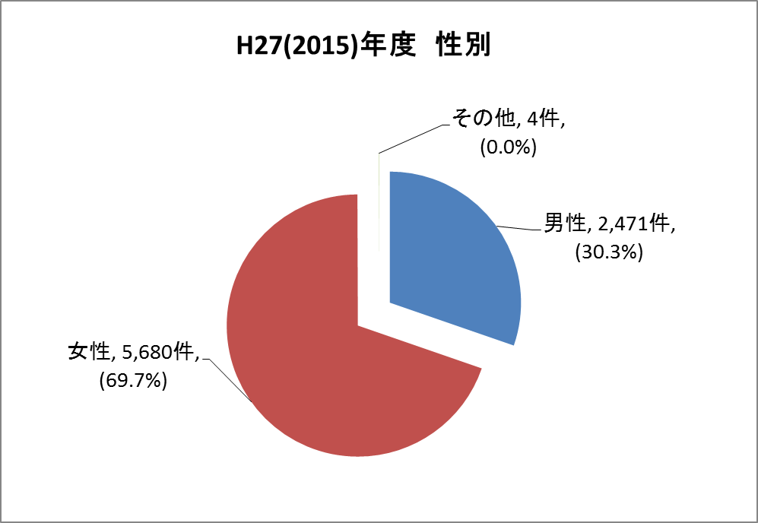

※「不明」を除く



**（４）相談者の年齢別　（実件数）**

　　「50歳代」2,210件（37.9％）、「40歳代」1,414件（24.2％）、「60歳以上」1,362件（23.3％）の順に多くなっています。この3つを合わせると、全体の85.4％を占めています。

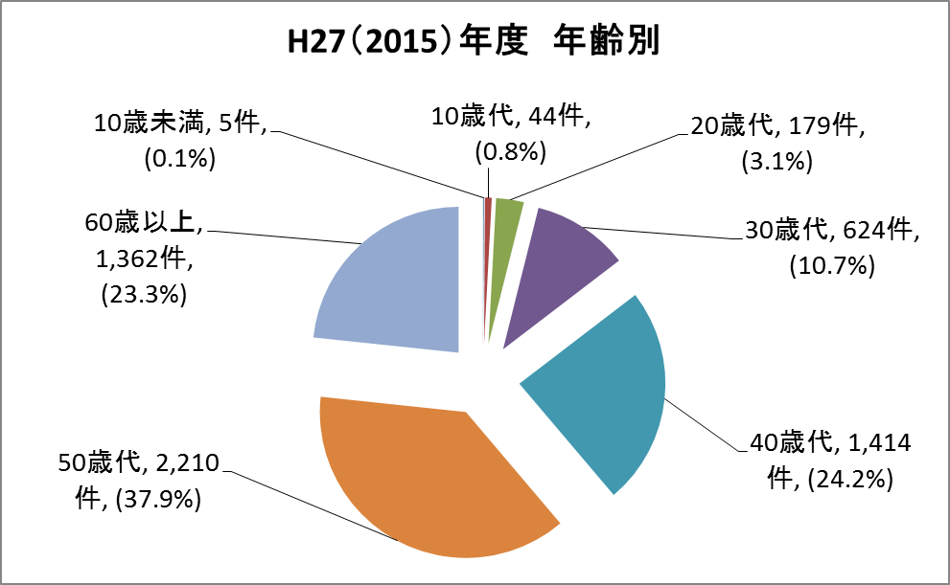

※「不明」を除く

注４）



注４）

　　　　　注4）不明は2,515件30.1％となっています。【H27(2015)年度】

**（５）対応状況別　（実件数）**

　　寄せられた相談にどのように対応したかの「対応状況別」について「その他」を除くと、「助言・指導」が2,073件（57.6％）で最多となっています。また、次いで、「他機関紹介」410件（11.4％）、「他機関への通報・取次」311件（8.6％）が多くなっており、他機関を活用した対応も積極的に行われていることがわかります。「その他」には、傾聴対応等が含まれます。

~~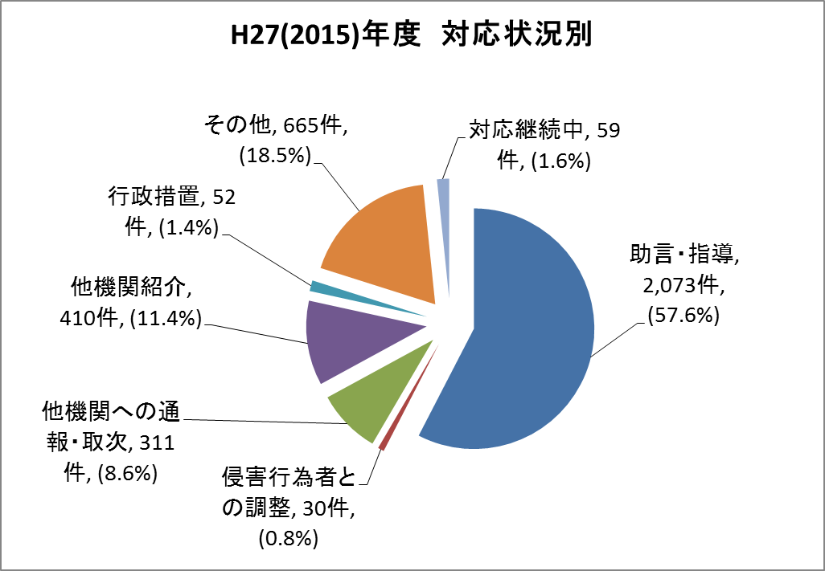~~



**（６）その後の経過別　（実件数）**

　　その後の経過別では「その他」を除くと、「相談により事案解決（カウンセリングのみで解決）」1,168件（33.8％）、「相談の継続」666件（19.3%）、「個別の専門相談機関等につなぎ専門相談機関等で対応」373件（10.8%）の順に多くなっています。

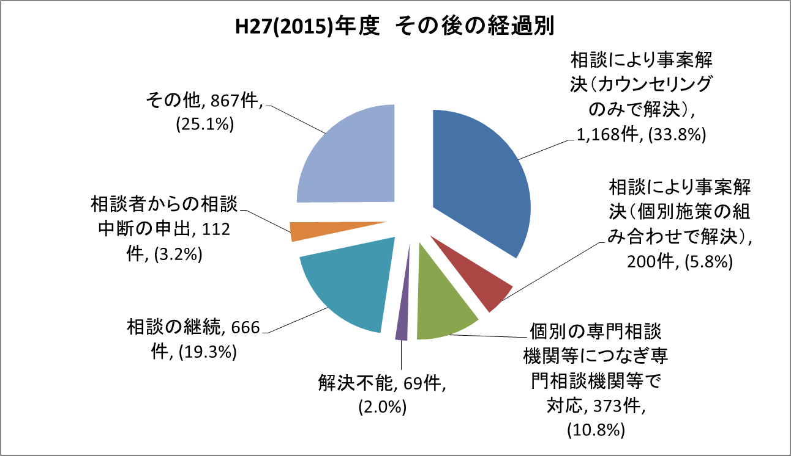



1. ＬＧＢＴとは、レズビアン（女性同性愛者）、ゲイ（男性同性愛者）、バイセクシャル（両性愛者）、トランスジェンダー（生まれた時割り当てられた性別にとらわれない性別のあり方を持つ人）の総称です。